ЛАБОРАТОРНАЯ РАБОТА № 12

Защита приложений по управлению данными на уровне рабочих групп

Цель работы: Получить практические навыки работы с технологией защиты приложений по управлению данными на уровне рабочих групп.

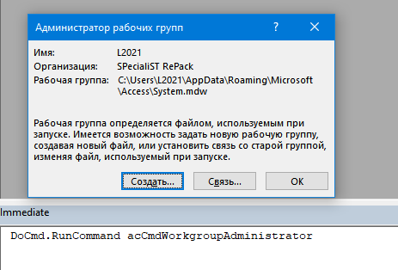

Рисунок.1 Вызов с помощью команды в visual basic Администратора рабочих групп в базе данных.

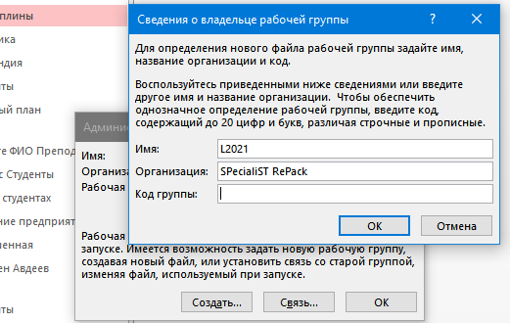

Рисунок.2 Создание и внесение информации о владельце рабочей группы.

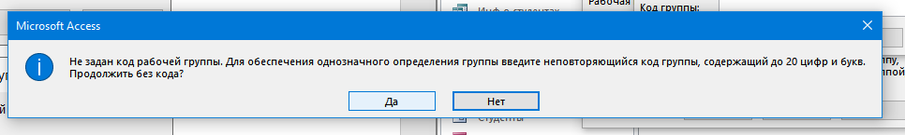

Рисунок.3 Предупреждение о том, что не задан код группы

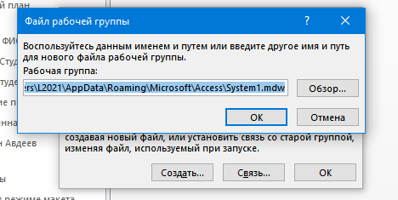

Рисунок.4 Файл рабочей группы

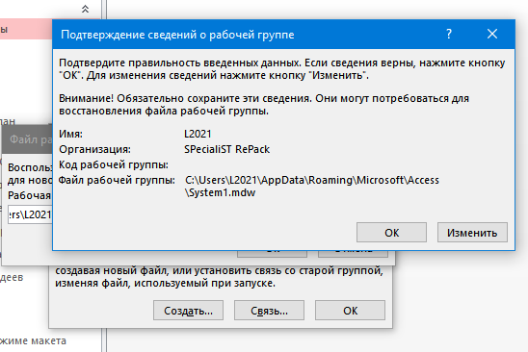

Рисунок.5 Подтверждение создания рабочей группы.

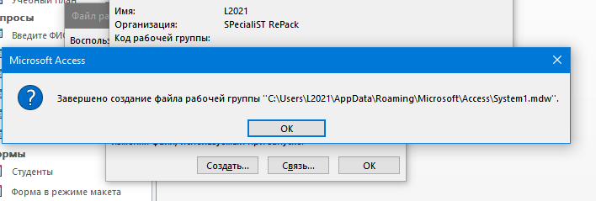

Рисунок.6 Завершение создания рабочей группы.

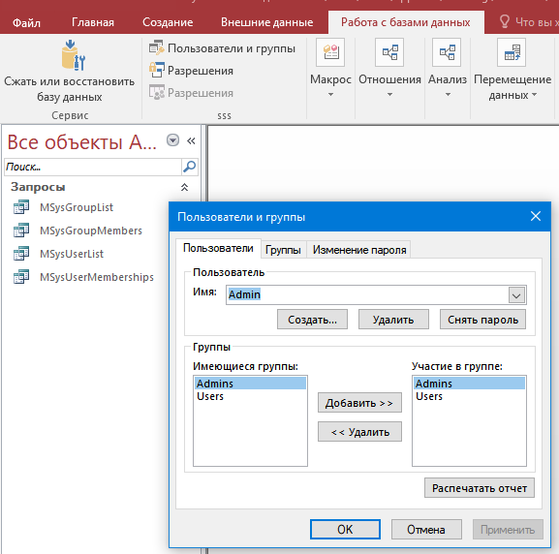

Рисунок.7 Добавили через панель управления Пользователи и группы и разрешение. Открыли пользователи и группы.

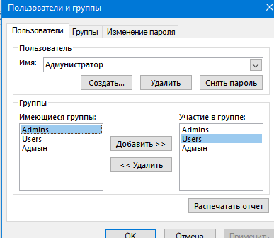

Рисунок.8 Новый пользователь с новыми правами.

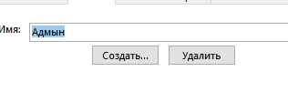

Рисунок.9 Ранее внесённые новые права для пользователей.

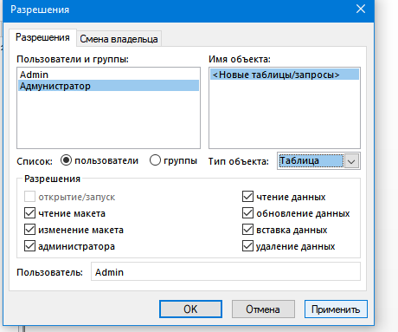

Рисунок.10 Выставление прав для пользователя «Адмунистратор»

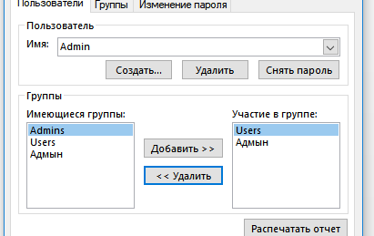

Рисунок.11 Удалил админа из группы «Admins»

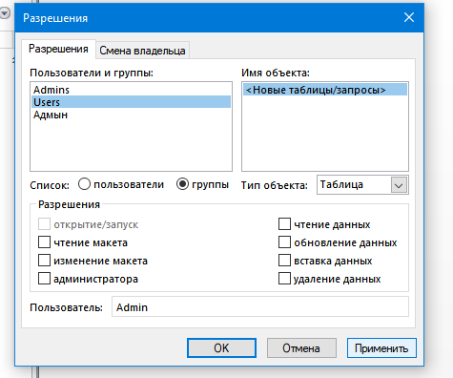

Рисунок.12 Лишил группу Users всех разрешений.

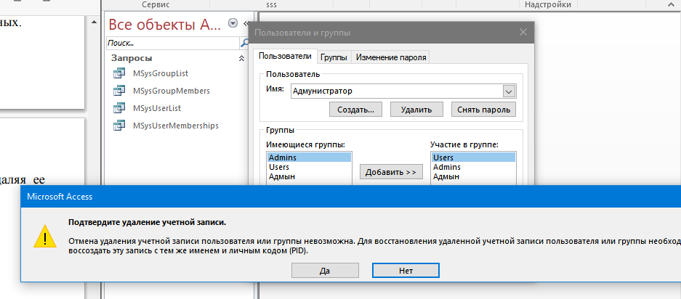

Рисунок.13 Удаление учётной записи.

Вывод: был создан файл новой рабочей группы, две учетных записи и группы.